帮助文档：
本地需要有JDK环境 例如jdk8

在当前文件夹上输入cmd 回车，进行命令行页面
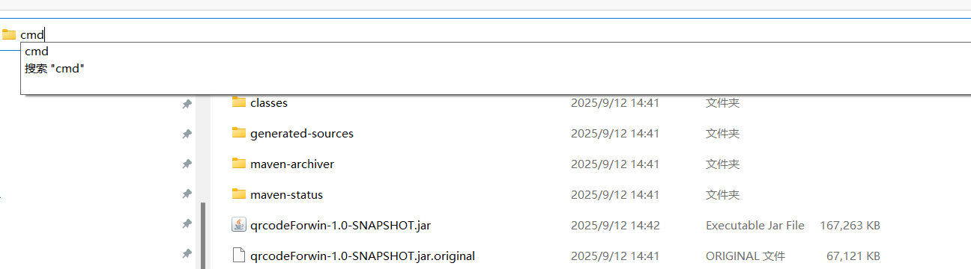

输入java -jar qrcodeForwin-1.0-SNAPSHOT.jar 启动程序

出现页面即代码启动成功！
